|  |  |
| --- | --- |
|  | Приложение № 1  к постановлению Правительства Рязанской области |
|  | от 19.01.2021 № 8 |

Объединенная зона охраны

объекта культурного наследия федерального значения – ансамбля

«Промышленно-усадебный комплекс Баташовых», XVIII-XIX вв.

(Рязанская область, Касимовский район, р.п. Гусь-Железный,

Первомайская пл., ул. Ленинская, 2а, 2б, 10, 34, ул. Октябрьская,

65, 68, 70, ул. Дачная) и объекта культурного наследия

федерального значения – памятника «Плотина», XIX в.

(Рязанская область, Касимовский район, р.п. Гусь-Железный,

Первомайская пл.) (далее – объекты культурного наследия)

1. Описание местоположения границ объединенной зоны  
охраны объектов культурного наследия

1.1. Описание местоположения границ единой охранной зоны (ЕОЗ)

|  |  |  |
| --- | --- | --- |
| № п/п | Характеристики объекта землеустройства | Описание характеристик |
| 1 | 2 | 3 |
| 1. | Местоположение объекта землеустройства | Рязанская область, Касимовский район, р.п. Гусь-Железный |
| 2. | Площадь объекта землеустройства ± величина погрешности определения площади (Р ± ΔР) | 13714 кв. м ± 1220 кв. м |
| 3. | Иные характеристики объекта землеустройства | - |

1.2. Описание местоположения границ единой зоны регулирования

застройки и хозяйственной деятельности (ЕЗРЗ)

(участок № 1, участок № 2, участок № 3)

|  |  |  |
| --- | --- | --- |
| № п/п | Характеристики объекта землеустройства | Описание характеристик |

| 1 | 2 | 3 |
| --- | --- | --- |
| 1. | Местоположение объекта землеустройства | Рязанская область, Касимовский район, р.п. Гусь-Железный |
| 2. | Площадь объекта землеустройства ± величина погрешности определения площади (Р ± ΔР) | 1102819 кв. м ± 10682 кв. м |
| 3. | Иные характеристики объекта землеустройства | ­- |

1.3. Описание местоположения границ единой зоны  
охраняемого природного ландшафта (ЕЗОПЛ)

|  |  |  |
| --- | --- | --- |
| № п/п | Характеристики объекта землеустройства | Описание характеристик |
| 1 | 2 | 3 |
| 1. | Местоположение объекта землеустройства | Рязанская область, Касимовский район, р.п. Гусь-Железный |
| 2. | Площадь объекта землеустройства ± величина погрешности определения площади (Р ± ΔР) | 976217 кв. м ± 10183 кв. м |
| 3. | Иные характеристики объекта землеустройства | - |

2. Сведения о местоположении границ объединенной  
зоны охраны объектов культурного наследия

2.1. Сведения о местоположении границ единой охранной зоны (ЕОЗ)

|  |  |  |  |  |  |
| --- | --- | --- | --- | --- | --- |
| Сведения о местоположении границ объекта | | | | | |
| 1. Система координат МСК-62 зона 2 | | | | | |
| 2. Сведения о характерных точках границ объекта | | | | | |
| Обозна-чение  харак-терных точек границ | Координаты, м | | Метод определения координат характерной точки | Средняя квадратичес-кая погрешность положения характерной точки (Мt), м | Описание обозначе-ния точки на местности (при наличии) |
| Х | Y |
| 1 | 2 | 3 | 4 | 5 | 6 |
| 1 | 490687.70 | 2229516.76 | картометри-ческий метод | 5.00 | – |
| 2 | 490684.86 | 2229538.75 | картометри-ческий метод | 5.00 | – |
| 3 | 490695.90 | 2229542.15 | картометри-ческий метод | 5.00 | – |
| 4 | 490668.77 | 2229669.70 | картометри-ческий метод | 5.00 | – |
| 5 | 490583.54 | 2229656.41 | картометри- | 5.00 | – |
| 1 | 2 | 3 | 4 | 5 | 6 |
|  |  |  | ческий метод |  |  |
| 6 | 490609.30 | 2229500.33 | картометри-  ческий метод | 5.00 | – |
| 1 | 490687.70 | 2229516.76 | картометри-ческий метод | 5.00 | – |
| 3. Сведения о характерных точках части (частей) границы объекта | | | | | |
| Обозна-чение  харак-терных точек  части границы | Координаты, м | | Метод определения координат характерной точки | Средняя квадратичес-кая погрешность положения характерной точки (Мt), м | Описание обозначе-ния точки на местности (при наличии) |
| Х | Y |
| 1 | 2 | 3 | 4 | 5 | 6 |
| – | – | – | – | – | – |

2.2. Сведения о местоположении границ единой зоны регулирования

застройки и хозяйственной деятельности (ЕЗРЗ)

(участок № 1, участок № 2, участок № 3)

|  |  |  |  |  |  |
| --- | --- | --- | --- | --- | --- |
| 1. Система координат МСК-62 зона 2 | | | | | |
| 2. Сведения о характерных точках границ объекта | | | | | |
| Обозна-чение  харак-терных точек границ | Координаты, м | | Метод определения координат характерной точки | Средняя квадратичес-кая погрешность положения характерной точки (Мt), м | Описание обозначе-ния точки на местности (при наличии) |
| Х | Y |
| 1 | 2 | 3 | 4 | 5 | 6 |
| Зона 1 (1) | – | – | – | – | – |
| 1 | 491232.52 | 2228056.58 | картометри-ческий метод | 5.00 | – |
| 2 | 491206.15 | 2228320.54 | картометри-ческий метод | 5.00 | – |
| 3 | 491265.44 | 2228334.62 | картометри-ческий метод | 5.00 | – |
| 4 | 491182.53 | 2228577.05 | картометри-ческий метод | 5.00 | – |
| 5 | 490913.25 | 2228585.47 | картометри- | 5.00 | – |
| 1 | 2 | 3 | 4 | 5 | 6 |
|  |  |  | ческий метод |  |  |
| 6 | 490911.23 | 2228483.20 | картометри-ческий метод | 5.00 | – |
| 7 | 490825.82 | 2228482.35 | картометри-  ческий метод | 5.00 | – |
| 8 | 490823.43 | 2228585.36 | картометри-ческий метод | 5.00 | – |
| 9 | 490735.68 | 2228683.59 | картометри-ческий метод | 5.00 | – |
| 10 | 490658.47 | 2228722.62 | картометри-ческий метод | 5.00 | – |
| 11 | 490601.45 | 2228731.62 | картометри-ческий метод | 5.00 | – |
| 12 | 490505.56 | 2228714.00 | картометри-ческий метод | 5.00 | – |
| 13 | 490445.74 | 2228712.57 | картометри-ческий метод | 5.00 | – |
| 14 | 490406.66 | 2228692.75 | картометри-ческий метод | 5.00 | – |
| 15 | 490349.64 | 2228620.17 | картометри-ческий метод | 5.00 | – |
| 16 | 490030.45 | 2228527.79 | картометри-ческий метод | 5.00 | – |
| 17 | 489995.40 | 2228293.78 | картометри-ческий метод | 5.00 | – |
| 18 | 490271.59 | 2228256.43 | картометри-ческий метод | 5.00 | – |
| 19 | 490681.49 | 2228200.99 | картометри-ческий метод | 5.00 | – |
| 20 | 490671.70 | 2228121.12 | картометри-ческий метод | 5.00 | – |
| 21 | 490725.19 | 2228112.33 | картометри-ческий метод | 5.00 | – |
| 22 | 490699.58 | 2228020.41 | картометри-ческий метод | 5.00 | – |
| 23 | 490824.40 | 2227986.51 | картометри-ческий метод | 5.00 | – |
| 24 | 490823.90 | 2228073.41 | картометри-ческий метод | 5.00 | – |
| 1 | 491232.52 | 2228056.58 | картометри-ческий метод | 5.00 | – |
| Зона 1 (2) | – | – | – | – | – |
| 1 | 2 | 3 | 4 | 5 | 6 |
| 25 | 490139.00 | 2228442.46 | картометри-ческий метод | 5.00 | – |
| 26 | 490140.22 | 2228452.39 | картометри-  ческий метод | 5.00 | – |
| 27 | 490122.49 | 2228454.04 | картометри-ческий метод | 5.00 | – |
| 28 | 490121.70 | 2228444.15 | картометри-ческий метод | 5.00 | – |
| 25 | 490139.00 | 2228442.46 | картометри-ческий метод | 5.00 | – |
| Зона 1 (3) | – | – | – | – | – |
| 29 | 490304.58 | 2228388.03 | картометри-ческий метод | 5.00 | – |
| 30 | 490306.17 | 2228402.72 | картометри-ческий метод | 5.00 | – |
| 31 | 490291.86 | 2228404.24 | картометри-ческий метод | 5.00 | – |
| 32 | 490271.43 | 2228406.41 | картометри-ческий метод | 5.00 | – |
| 33 | 490271.22 | 2228404.44 | картометри-ческий метод | 5.00 | – |
| 34 | 490269.84 | 2228391.64 | картометри-ческий метод | 5.00 | – |
| 35 | 490279.99 | 2228390.37 | картометри-ческий метод | 5.00 | – |
| 36 | 490290.27 | 2228389.55 | картометри-ческий метод | 5.00 | – |
| 29 | 490304.58 | 2228388.03 | картометри-ческий метод | 5.00 | – |
| Зона 1 (4) | – | – | – | – | – |
| 37 | 491467.51 | 2229341.95 | картометри-ческий метод | 5.00 | – |
| 38 | 491441.15 | 2229480.94 | картометри-ческий метод | 5.00 | – |
| 39 | 491507.76 | 2229487.57 | картометри-ческий метод | 5.00 | – |
| 40 | 491568.64 | 2229486.67 | картометри-ческий метод | 5.00 | – |
| 41 | 491574.75 | 2229578.88 | картометри-ческий метод | 5.00 | – |
| 42 | 491566.73 | 2229649.86 | картометри- | 5.00 | – |
| 1 | 2 | 3 | 4 | 5 | 6 |
|  |  |  | ческий метод |  |  |
| 43 | 491564.45 | 2229678.06 | картометри-ческий метод | 5.00 | – |
| 44 | 491569.34 | 2229898.75 | картометри- ческий метод | 5.00 | – |
| 45 | 491472.75 | 2229926.68 | картометри-ческий метод | 5.00 | – |
| 46 | 491328.35 | 2229903.71 | картометри-ческий метод | 5.00 | – |
| 47 | 491232.19 | 2229894.45 | картометри-ческий метод | 5.00 | – |
| 48 | 491306.25 | 2229566.43 | картометри-ческий метод | 5.00 | – |
| 49 | 491188.68 | 2229538.05 | картометри-ческий метод | 5.00 | – |
| 50 | 491177.99 | 2229535.46 | картометри-ческий метод | 5.00 | – |
| 51 | 491170.74 | 2229533.70 | картометри-ческий метод | 5.00 | – |
| 52 | 491191.10 | 2229440.25 | картометри-ческий метод | 5.00 | – |
| 53 | 491191.96 | 2229436.54 | картометри-ческий метод | 5.00 | – |
| 54 | 491174.41 | 2229431.94 | картометри-ческий метод | 5.00 | – |
| 55 | 491197.61 | 2229353.04 | картометри-ческий метод | 5.00 | – |
| 56 | 491443.47 | 2229337.65 | картометри-ческий метод | 5.00 | – |
| 37 | 491467.51 | 2229341.95 | картометри-ческий метод | 5.00 | – |
| Зона 1 (5) | – | – | – | – | – |
| 57 | 491279.79 | 2229458.02 | картометри-ческий метод | 5.00 | – |
| 58 | 491276.40 | 2229470.00 | картометри-ческий метод | 5.00 | – |
| 59 | 491271.72 | 2229468.77 | картометри-ческий метод | 5.00 | – |
| 60 | 491270.21 | 2229474.68 | картометри-ческий метод | 5.00 | – |
| 61 | 491261.51 | 2229472.78 | картометри-ческий метод | 5.00 | – |
| 1 | 2 | 3 | 4 | 5 | 6 |
| 62 | 491261.46 | 2229469.60 | картометри-ческий метод | 5.00 | – |
| 63 | 491265.24 | 2229454.10 | картометри-  ческий метод | 5.00 | – |
| 57 | 491279.79 | 2229458.02 | картометри-ческий метод | 5.00 | – |
| Зона 1 (6) | – | – | – | – | – |
| 64 | 491529.20 | 2229503.88 | картометри-ческий метод | 5.00 | – |
| 65 | 491529.70 | 2229514.29 | картометри-ческий метод | 5.00 | – |
| 66 | 491495.08 | 2229515.65 | картометри-ческий метод | 5.00 | – |
| 67 | 491495.06 | 2229505.18 | картометри-ческий метод | 5.00 | – |
| 64 | 491529.20 | 2229503.88 | картометри-ческий метод | 5.00 | – |
| Зона 1 (7) | – | – | – | – | – |
| 68 | 490762.45 | 2229562.44 | картометри-ческий метод | 5.00 | – |
| 69 | 490727.96 | 2229735.45 | картометри-ческий метод | 5.00 | – |
| 70 | 490719.80 | 2229734.53 | картометри-ческий метод | 5.00 | – |
| 71 | 490715.83 | 2229755.94 | картометри-ческий метод | 5.00 | – |
| 72 | 490712.72 | 2229762.60 | картометри-ческий метод | 5.00 | – |
| 73 | 490710.58 | 2229774.11 | картометри-ческий метод | 5.00 | – |
| 74 | 490713.79 | 2229779.46 | картометри-ческий метод | 5.00 | – |
| 75 | 490709.52 | 2229797.48 | картометри-ческий метод | 5.00 | – |
| 76 | 490797.59 | 2229822.60 | картометри-ческий метод | 5.00 | – |
| 77 | 490935.69 | 2229854.86 | картометри-ческий метод | 5.00 | – |
| 78 | 491232.19 | 2229894.45 | картометри-ческий метод | 5.00 | – |
| 79 | 491201.87 | 2230089.89 | картометри- | 5.00 | – |
| 1 | 2 | 3 | 4 | 5 | 6 |
|  |  |  | ческий метод |  |  |
| 80 | 491109.35 | 2230124.55 | картометри-ческий метод | 5.00 | – |
| 81 | 491055.77 | 2230118.55 | картометри- ческий метод | 5.00 | – |
| 82 | 490921.59 | 2230123.77 | картометри-ческий метод | 5.00 | – |
| 83 | 490926.36 | 2229983.16 | картометри-ческий метод | 5.00 | – |
| 84 | 490861.31 | 2229975.67 | картометри-ческий метод | 5.00 | – |
| 85 | 490862.42 | 2229968.05 | картометри-ческий метод | 5.00 | – |
| 86 | 490773.48 | 2229953.92 | картометри-ческий метод | 5.00 | – |
| 87 | 490628.54 | 2229934.30 | картометри-ческий метод | 5.00 | – |
| 88 | 490534.40 | 2229922.55 | картометри-ческий метод | 5.00 | – |
| 89 | 490428.09 | 2229895.69 | картометри-ческий метод | 5.00 | – |
| 90 | 490424.96 | 2229714.68 | картометри-ческий метод | 5.00 | – |
| 91 | 490418.04 | 2229671.78 | картометри-ческий метод | 5.00 | – |
| 92 | 490163.80 | 2229697.68 | картометри-ческий метод | 5.00 | – |
| 93 | 489953.95 | 2229718.06 | картометри-ческий метод | 5.00 | – |
| 94 | 489931.73 | 2229564.66 | картометри-ческий метод | 5.00 | – |
| 95 | 490086.46 | 2229532.04 | картометри-ческий метод | 5.00 | – |
| 96 | 490079.83 | 2229393.40 | картометри-ческий метод | 5.00 | – |
| 97 | 490149.15 | 2229393.10 | картометри-ческий метод | 5.00 | – |
| 98 | 490187.72 | 2229402.75 | картометри-ческий метод | 5.00 | – |
| 99 | 490187.12 | 2229365.07 | картометри-ческий метод | 5.00 | – |
| 100 | 490253.11 | 2229364.62 | картометри-ческий метод | 5.00 | – |
| 1 | 2 | 3 | 4 | 5 | 6 |
| 101 | 490261.60 | 2229386.68 | картометри-ческий метод | 5.00 | – |
| 102 | 490296.14 | 2229493.66 | картометри-  ческий метод | 5.00 | – |
| 103 | 490391.68 | 2229472.28 | картометри-ческий метод | 5.00 | – |
| 104 | 490352.20 | 2229346.61 | картометри-ческий метод | 5.00 | – |
| 105 | 490326.59 | 2229353.54 | картометри-ческий метод | 5.00 | – |
| 106 | 490307.90 | 2229299.29 | картометри-ческий метод | 5.00 | – |
| 107 | 490334.42 | 2229290.85 | картометри-ческий метод | 5.00 | – |
| 108 | 490334.72 | 2229255.89 | картометри-ческий метод | 5.00 | – |
| 109 | 490620.58 | 2229307.93 | картометри-ческий метод | 5.00 | – |
| 110 | 490616.22 | 2229342.70 | картометри-ческий метод | 5.00 | – |
| 111 | 490613.24 | 2229360.68 | картометри-ческий метод | 5.00 | – |
| 112 | 490611.00 | 2229374.61 | картометри-ческий метод | 5.00 | – |
| 113 | 490608.99 | 2229386.05 | картометри-ческий метод | 5.00 | – |
| 114 | 490599.06 | 2229439.11 | картометри-ческий метод | 5.00 | – |
| 115 | 490618.20 | 2229441.73 | картометри-ческий метод | 5.00 | – |
| 116 | 490609.30 | 2229500.33 | картометри-ческий метод | 5.00 | – |
| 117 | 490583.54 | 2229656.41 | картометри-ческий метод | 5.00 | – |
| 118 | 490668.77 | 2229669.70 | картометри-ческий метод | 5.00 | – |
| 119 | 490695.90 | 2229542.15 | картометри-ческий метод | 5.00 | – |
| 68 | 490762.45 | 2229562.44 | картометри-ческий метод | 5.00 | – |
| Зона 1 (8) | – | – | – | – | – |
| 120 | 490122.43 | 2229591.41 | картометри- | 5.00 | – |
| 1 | 2 | 3 | 4 | 5 | 6 |
|  |  |  | ческий метод |  |  |
| 121 | 490135.93 | 2229623.38 | картометри-ческий метод | 5.00 | – |
| 122 | 490103.97 | 2229636.88 | картометри- ческий метод | 5.00 | – |
| 123 | 490090.46 | 2229604.92 | картометри-ческий метод | 5.00 | – |
| 120 | 490122.43 | 2229591.41 | картометри-ческий метод | 5.00 | – |
| 3. Сведения о характерных точках части (частей) границы объекта | | | | | |
| Обозна-чение  харак-терных точек  части границы | Координаты, м | | Метод определения координат характерной точки | Средняя квадратичес-кая погрешность положения характерной точки (Мt), м | Описание обозначе-ния точки на местности (при наличии) |
| Х | Y |
| 1 | 2 | 3 | 4 | 5 | 6 |
| – | – | – | – | – | – |

2.3. Сведения о местоположении границ единой зоны

охраняемого природного ландшафта (ЕЗОПЛ)

|  |  |  |  |  |  |
| --- | --- | --- | --- | --- | --- |
| 1. Система координат МСК-62 зона 2 | | | | | |
| 2. Сведения о характерных точках границ объекта | | | | | |
| Обозна-чение  харак-терных точек границ | Координаты, м | | Метод определения координат характерной точки | Средняя квадратичес-кая погрешность положения характерной точки (Мt), м | Описание обозначе-ния точки на местности (при наличии) |
| Х | Y |
| 1 | 2 | 3 | 4 | 5 | 6 |
| 1 | 490823.43 | 2228585.36 | картометри-ческий метод | 5.00 | – |
| 2 | 490850.59 | 2228812.81 | картометри-ческий метод | 5.00 | – |
| 3 | 490801.83 | 2228833.18 | картометри-ческий метод | 5.00 | – |
| 4 | 490847.39 | 2228943.54 | картометри-ческий метод | 5.00 | – |
| 5 | 490846.86 | 2229291.30 | картометри- | 5.00 | – |
| 1 | 2 | 3 | 4 | 5 | 6 |
|  |  |  | ческий метод |  |  |
| 6 | 490815.19 | 2229328.57 | картометри-ческий метод | 5.00 | – |
| 7 | 490712.91 | 2229343.31 | картометри- ческий метод | 5.00 | – |
| 8 | 490620.58 | 2229307.93 | картометри-ческий метод | 5.00 | – |
| 9 | 490334.72 | 2229255.89 | картометри-ческий метод | 5.00 | – |
| 10 | 490334.42 | 2229290.85 | картометри-ческий метод | 5.00 | – |
| 11 | 490307.90 | 2229299.29 | картометри-ческий метод | 5.00 | – |
| 12 | 490326.59 | 2229353.54 | картометри-ческий метод | 5.00 | – |
| 13 | 490352.20 | 2229346.61 | картометри-ческий метод | 5.00 | – |
| 14 | 490391.68 | 2229472.28 | картометри-ческий метод | 5.00 | – |
| 15 | 490296.14 | 2229493.66 | картометри-ческий метод | 5.00 | – |
| 16 | 490261.60 | 2229386.68 | картометри-ческий метод | 5.00 | – |
| 17 | 490253.11 | 2229364.62 | картометри-ческий метод | 5.00 | – |
| 18 | 490187.12 | 2229365.07 | картометри-ческий метод | 5.00 | – |
| 19 | 490188.71 | 2229248.26 | картометри-ческий метод | 5.00 | – |
| 20 | 489919.72 | 2229231.18 | картометри-ческий метод | 5.00 | – |
| 21 | 489843.47 | 2229202.85 | картометри-ческий метод | 5.00 | – |
| 22 | 489663.55 | 2229208.58 | картометри-ческий метод | 5.00 | – |
| 23 | 489419.13 | 2229267.65 | картометри-ческий метод | 5.00 | – |
| 24 | 489419.13 | 2228484.36 | картометри-ческий метод | 5.00 | – |
| 25 | 489662.04 | 2228493.70 | картометри-ческий метод | 5.00 | – |
| 26 | 489705.74 | 2228521.43 | картометри-ческий метод | 5.00 | – |
| 1 | 2 | 3 | 4 | 5 | 6 |
| 27 | 489993.84 | 2228562.95 | картометри-ческий метод | 5.00 | – |
| 28 | 490030.45 | 2228527.79 | картометри-  ческий метод | 5.00 | – |
| 29 | 490349.64 | 2228620.17 | картометри-ческий метод | 5.00 | – |
| 30 | 490406.66 | 2228692.75 | картометри-ческий метод | 5.00 | – |
| 31 | 490445.74 | 2228712.57 | картометри-ческий метод | 5.00 | – |
| 32 | 490505.56 | 2228714.00 | картометри-ческий метод | 5.00 | – |
| 33 | 490601.45 | 2228731.62 | картометри-ческий метод | 5.00 | – |
| 34 | 490658.47 | 2228722.62 | картометри-ческий метод | 5.00 | – |
| 35 | 490735.68 | 2228683.59 | картометри-ческий метод | 5.00 | – |
| 1 | 490823.43 | 2228585.36 | картометри-ческий метод | 5.00 | – |
| 3. Сведения о характерных точках части (частей) границы объекта | | | | | |
| Обозна-чение  харак-терных точек  части границы | Координаты, м | | Метод определения координат характерной точки | Средняя квадратичес-кая погрешность положения характерной точки (Мt), м | Описание обозначе-ния точки на местности (при наличии) |
| Х | Y |
| 1 | 2 | 3 | 4 | 5 | 6 |
| – | – | – | – | – | – |

3. Планы границ объединенной зоны охраны объектов культурного наследия

3.1. План границ единой охранной зоны (ЕОЗ)

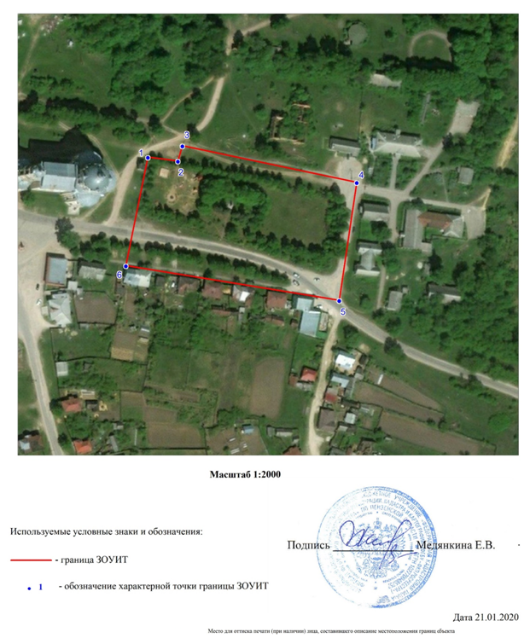

3.2. План границ единой зоны регулирования застройки

и хозяйственной деятельности (ЕЗРЗ)

(участок № 1, участок № 2, участок № 3**)**

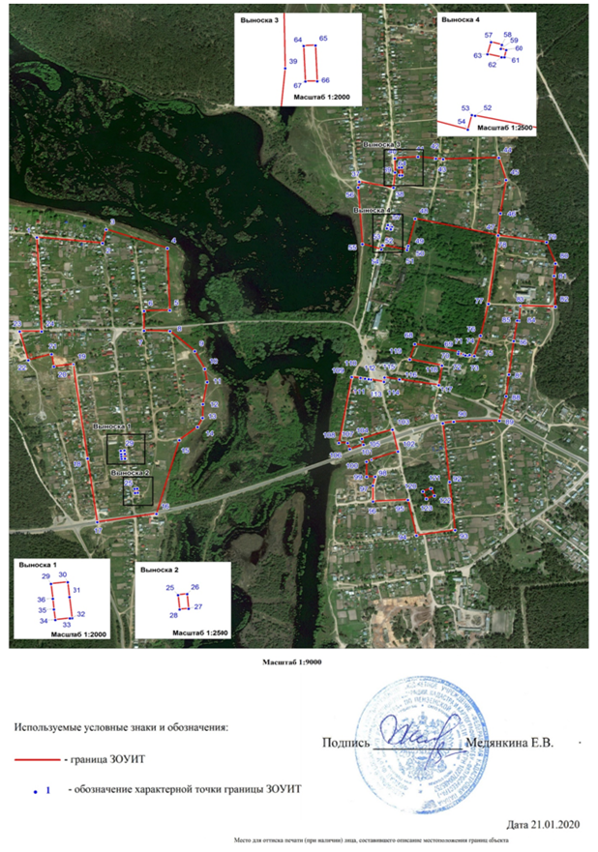

3.3. План границ единой зоны охраняемого природного ландшафта (ЕЗОПЛ)

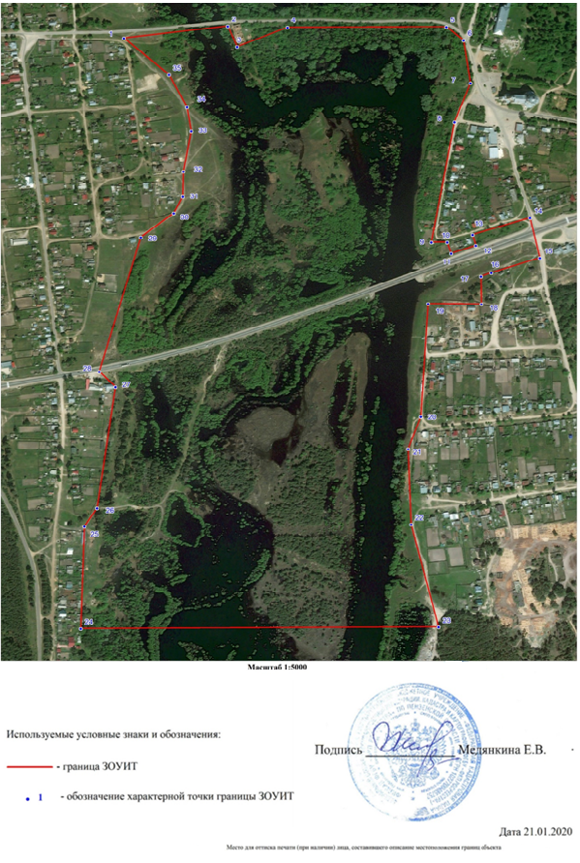

3.4. Карта (схема) границ объединенной зоны охраны объектов культурного наследия представлена в приложении к настоящей объединенной зоне охраны объектов культурного наследия.